Муниципальное общеобразовательное учреждение
Беломорского муниципального района
«Сумпосадская средняя общеобразовательная школа»

«Говорящая» математика
В Концепции развития математического образования в Российской Федерации заложена идея - сделать математику привлекательной, а это, как нам кажется, необходимо включать разнообразные виды деятельности, формы, приёмы с целью получения математических знаний, нужной информации обучающимися, и так, чтобы это было осознанно, мотивированно и стало внутренней потребностью каждого.
В декабре 2013 году была утверждена Концепция развития математического образования.

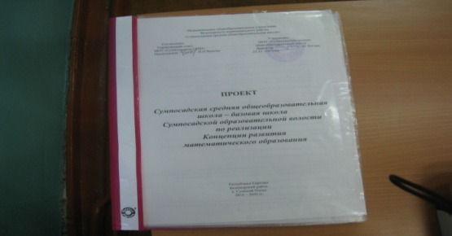
Методическим советом волости разработан проект «Сумпосадская средняя общеобразовательная школа – базовая школа Сумпосадской образовательной волости по реализации Концепции развития математического образования» (2015 – 2020 гг.)
В разделе «Индикаторы результативности реализации проекта «Сумпосадская средняя общеобразовательная школа – базовая школа Сумпосадской образовательной волости» по реализации Концепции развитии математического образования» предусматривается мониторинг результативности на уровне школ, волости, района, республики. Это участие обучающихся в школьных, волостных, районных, республиканских конкурсах, конференциях, олимпиадах, соревнованиях и др. мероприятиях по математике. Своевременно отмечать победителей, призёров, участников. Одним словом, видеть успешность обучающихся. Поэтому каждую свежую информацию на стенд. Это очень удобно и своевременно. Так появился постоянно действующий сменный стенд «Говорящая математика».

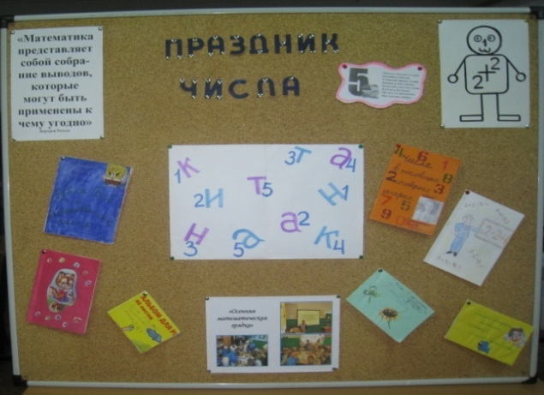
Один из основных принципов, на основе которых разработаны ФГОС дошкольного образования, а также и начального уровня, особенно первого класса - это игра. На Празднике числа, который состоялся в сентябре, участники, дошкольники и первоклассники, представили выставку работ: пословицы и поговорки, загадки в числах, маленькие исследования в рисунках. Праздник числа состоялся, ребята остались под впечатлениями, все выразили большое удовлетворение. А на следующий день появился стенд, который привлёк внимание не только малышей, но и взрослых.
Стенд Праздник числа
Математика не только в числа, но и в людях
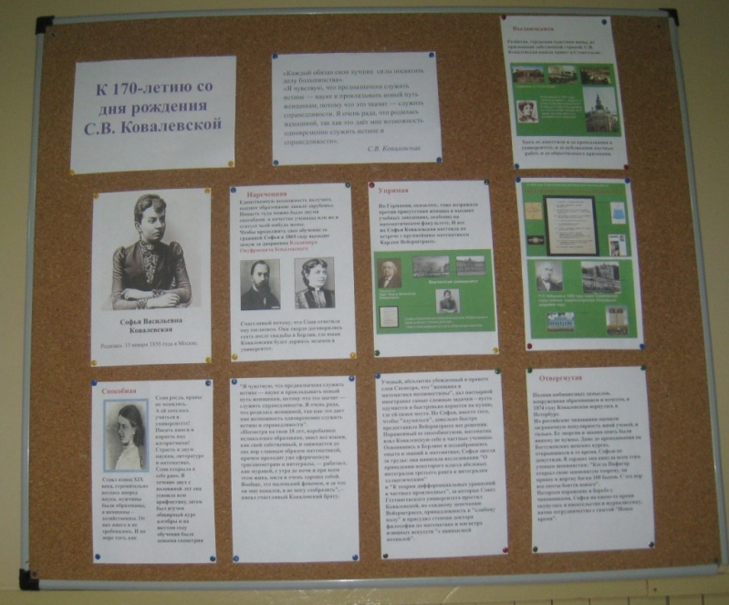
Стенд «К 170-летию Софьи Васильевны Ковалевской» рассказал обучающимся о том, что в 19 веке наука стремительно неслась вперёд, но этим занимались только мужчины. А женщины - хозяйством. Это утверждали даже многие учёные: «…математика и женщины - несовместимы».
Софья Ковалевская развеяла этот миф, доказала,
что всё наоборот («… а Соня росла и ей хотелось учиться в университете, писать книги и корпеть над алгоритмами…»). Школьники узнали и о том, что она в течение двух с половиной лет освоила всю арифметику, затем изучила обширный курс алгебры, потом освоила геометрию и многое др. Так, на примере жизни Ковалевской, стенд поведал о роли женщин в науке. А материал на стенде послужил в 9-11 классах темой для разговора на классных часах.

Согласно Проекту и плану по его реализации в январе – феврале ежегодно в школах волости проводятся декады, недели по математике, где учителя математики организуют внутришкольные олимпиады, математические викторины, турниры, конкурсы, КВН и т. д.
О чём этот стенд и его назначение? Здесь помещены задачи из сборника занимательных задач конца 18 века, старинные задачи, математические софизмы, пословицы, поговорки, крылатые выражения. На этом же стенде и указаны маршрутные станции: Смекалка, Игровая, Историческая, Поэтическая, тут дан перечень вопросов и заданий, т.е. всё для самостоятельной подготовки. И, конечно, объявление о сроках проведения. Этими практическими материалами обеспечиваются волостные школы.

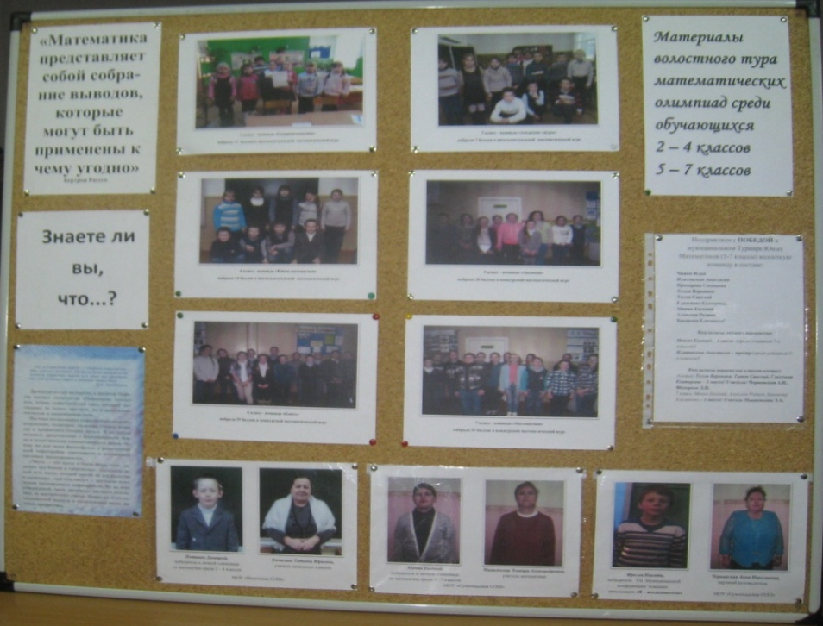
Внимание детей привлекают стенды, где есть фотографии ребят, знакомых им. Ежегодно, в течение пяти лет, оформляем стенды «Материалы волостных туров среди обучающихся 2-4 и 5-7 классов». К примеру, 2016-2017 учебный год. Вот один из них: поздравление команде 5-7 классов, указан состав,

результаты личного первенства (Минин Евгений – первое место среди учащихся 7-х классов, Сумпосадская школа, Илатовская Анастасия – призёр, среди учащихся 5-х классов, Вирандозеская ООШ). Здесь же помещены фотографии победителей и их учителей, среди них Кичигина Татьяна Юрьевна, победитель Поташев Дмитрий - Нюхотсская ООШ; Мышенкова Эльвира Александровна, Чернявская Анна Николаевна - Сумпосадская СОШ)

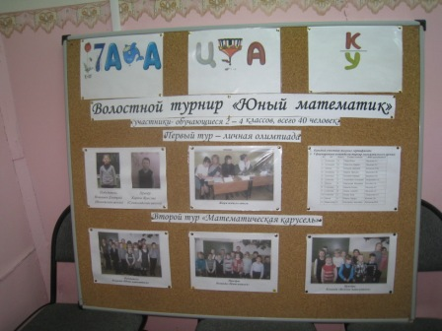
Информационный стенд «Математика – царица всех наук» о турнирах «Юный математик» занимает особое место в школах волости. Многие ребята понимают, что изучение математики направлено на развитие познавательных способностей человека, развитие логического мышления, связано с преподаванием многих дисциплин школьного образования, что качественное математическое образование необходимо каждому для успешной жизни в современном обществе.
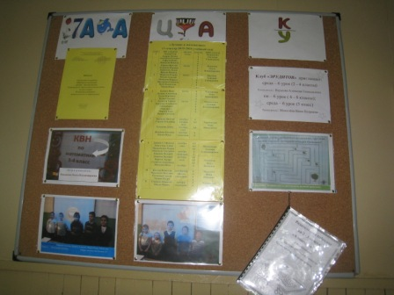

На этом стенде помещён опыт работы Петрусевич Светланы Геннадьевны и Бакановой Ольги Владимировны по организации и проведению собрания с родителями.
Родительское собрание «А знаете ли Вы?» расширило познания родителей в области математики. Привожу только один пример. А знаете ли вы, что рыбы умеют считать до четырёх. Этот интересный факт подтвердили учёные, и учитель раскрывает содержание. И таких фактов было много. А последнее: «А знаете ли вы, что в России и в нашей школе дан старт реализации Концепции математического развития». И далее всё о Концепции и роли родителей в её реализации.
Этот опыт представлен на МО волости. Светлана Геннадьевна обеспечила практическим материалом учителей начальных классов.

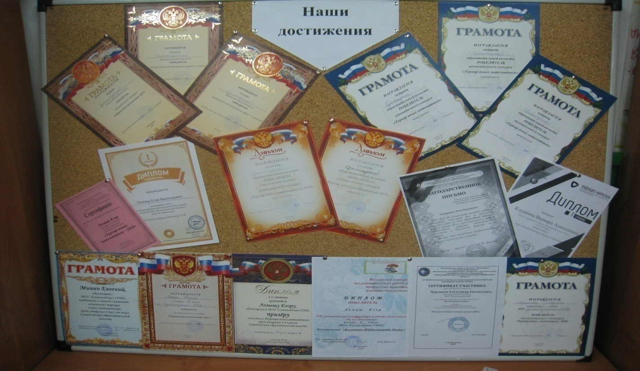
Стенд «Наши достижения» - это наша успешность, это новый уровень математического образования, это активность участия в реализации Концепции. Это наши математические достижения.

Вывод
Положительные аспекты стендовой информации в реализации Концепция развития математического образования в Сумпосадской образовательной волости:
- совершенствование методики преемственности в математическом развитии дошкольного образования и начального общего;
- готовность школьников к применению знаний в турнирных мероприятиях;
- поддержка обучающихся, имеющих высокую мотивацию, а также участие всех обучающихся в массовых мероприятиях («математика для всех»);
- предоставление методических и практических материалов учителям волости;
- привлечение родительской общественности к мероприятиям по реализации Концепции.

14.10.2020 года
Методист-координатор Титова Е. Т.
Руководитель МО учителей математики волости Чернявская А. Н.
Руководитель МО учителей начальных классов Петрусевич С. Г.

